**נושאים מתקדמים בעיבוד אותות ותמונה – תרגיל 1**

**Q1:**

נראה שבעבור בחירת סיגמאות של:

sigma_s = 1.7  
sigma_r = 0.26

קיבלנו את ה PSNR הממוצע המיטבי בעבור התמונות:

|  |  |  |  |
| --- | --- | --- | --- |
| **BM3D Output PSNR** | **Bilateral Output PSNR** | **Input PSNR** | **Picture** |
| 29.42 | 27.12 | 20.04 | 1_Cameraman256 |
| 32.88 | 28.84 | 20.00 | 2_house |
| 30.11 | 27.48 | 20.01 | 3_peppers256 |
| 31.89 | 29.12 | 20.01 | 4_Lena512 |
| 30.53 | 25.63 | 19.99 | 5_barbara |
| 29.78 | 27.50 | 19.99 | 6_boat |
| 29.77 | 28.16 | 20.01 | 7_hill |
| 29.64 | 27.14 | 20.02 | 8_couple |
| **30.50** | **27.62** | **20.01** | **Average** |

נראה מספר דוגמאות לתמונות השונות:

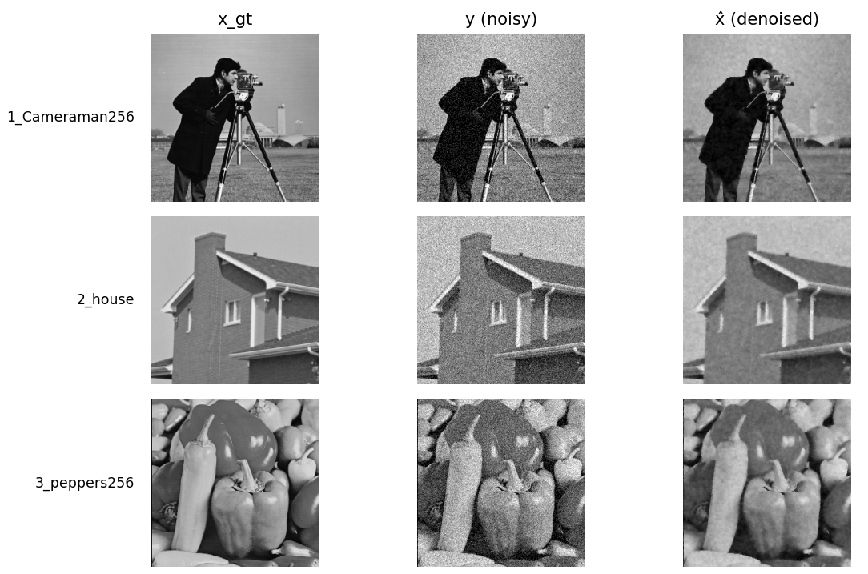

נראה שהתוצאות בעבור מסנן ה BM3D משמעותית טובות יותר, על פי ממוצע ה PSNR בעבור מסנן ה BM3D התקבל 30.5, לעומת 27.62 של מסנן ה Bilateral.

**Q2a:**

בהתאם לבעיה $y=x_{gt}*k+e$, נפתור את הבעיה:

$$\min_{x_{gt}}{\frac{1}{2σ^{2}}{\left|\left|y-x_{gt}*k\right|\right|}^{2}+βs\left(x_{gt}\right)}$$

נעביר לצורת ADMM:

$$\min_{x,z}{\frac{1}{2σ^{2}}{\left|\left|y-x*k\right|\right|}^{2}+βs\left(z\right), x=z}$$

מכאן נקבל את משוואות העדכון הבאות:

$$z^{k}=\arg{\min_{x}{\frac{1}{2σ^{2}}{\left|\left|y-z*k\right|\right|}^{2}+\frac{ρ}{2}{\left|\left|x^{k-1}-z+u^{k-1}\right|\right|}^{2}}}$$

$$x^{k}=Denoiser\left(z^{k}-u^{k-1};\frac{β}{ρ}\right)$$

$$u^{k}=u^{k-1}+x^{k}-z^{k}$$

לפתרון ניעזר במישור התדר:

$$z^{k}=F^{-1}\left\{\frac{F\left\{k^{*}\right\}⋅F\left\{y\right\}+ρσ^{2}⋅F\left\{x^{k-1}+u^{k-1}\right\}}{{\left|F\left\{k\right\}\right|}^{2}+ρσ^{2}}\right\}$$

**Q2b:**